**Cadastrar/Desativar Funcionários**

1.Acessar o Linx, ir no Seletor 🡪 Configurações. Vide print:

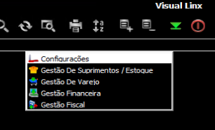

2.Ir na opção: *1.Configuração De Lojas e escolher a tela Cadastro de Vendedores de Lojas(300006)*

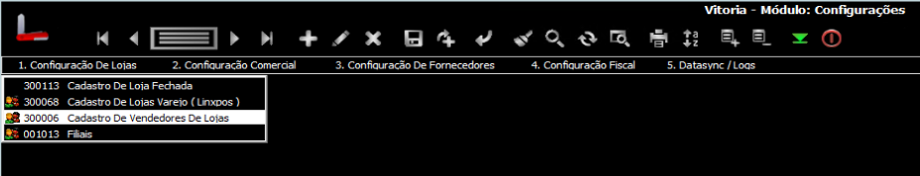

3.Irá abrir a tela abaixo:

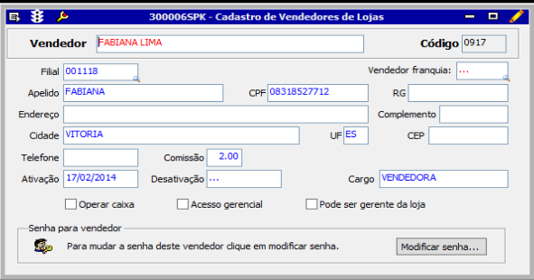

Nessa tela os campos necessários para cadastro de funcionários são:

* **Vendedor**
* **Filial**
* **Apelido**
* **CPF**
* **Cidade**
* **UF**
* **Cargo**

Após a inserção dessas informações, basta clicar em “Salvar” 

4.Para desativar alguma funcionária, basta inserir o código da mesma, alterar a consulta realizada e preencher o campo “Desativação” e clicar em “Salvar”.

*P.S.:* ***NUNCA*** *exclua cadastro de funcionária, se não deseja mais a mesma em sua loja, basta informar uma data de desativação.*